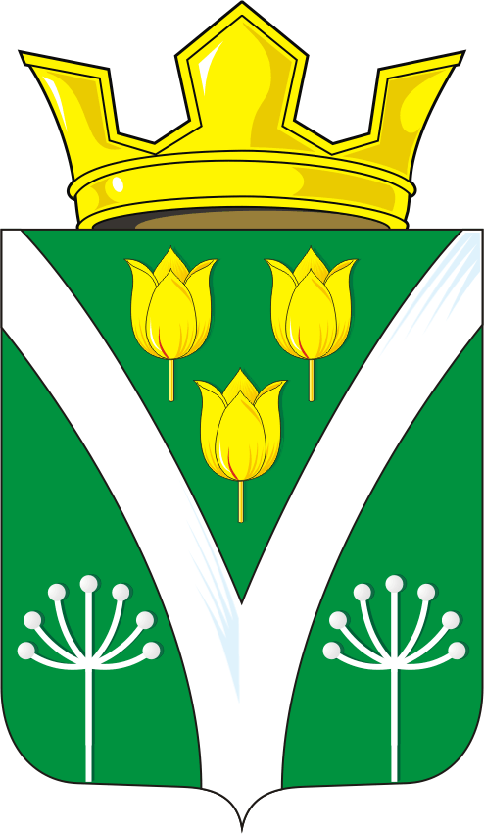

СОВЕТ ДЕПУТАТОВ
МУНИЦИПАЛЬНОГО ОБРАЗОВАНИЯ
КАРАГУЗИНСКИЙ СЕЛЬСОВЕТ САРАКТАШСКОГО РАЙОНА
ОРЕНБУРГСКОЙ ОБЛАСТИ
ЧЕТВЕРТОГО СОЗЫВА

РЕШЕНИЕ
очередного пятого заседания Совета депутатов
муниципального образования Карагузинский сельсовет
четвертого созыва

24 декабря 2020 г. с.Карагузино № 21

Об избрании главы муниципального образования Карагузинский сельсовет Саракташского района Оренбургской области.

В соответствии со статьей 36 Федерального закона от 06.10.2003 № 131-ФЗ «Об общих принципах организации местного самоуправления в Российской Федерации», статьей 16 Закона Оренбургской области от 21 февраля 1996 года «Об организации местного самоуправления в Оренбургской области», статьей 28 Устава муниципального образования Карагузинский сельсовет, руководствуясь Положением о порядке избрания главы муниципального образования Карагузинский сельсовет Саракташского района Оренбургской области из числа кандидатов, представленных конкурсной комиссией по результатам конкурса, утвержденным решением Совета депутатов муниципального образования Карагузинский сельсовет от 20.04. 2015 года № 134А.

Совет депутатов Карагузинского сельсовета

Р Е Ш И Л :
- Избрать Садыкову Эльвиру Ахметгаряевну главой муниципального образования Карагузинский сельсовет Саракташского района Оренбургской области по результатам открытого голосования.
2.Установить, что настоящее решение вступает в силу со дня его подписания и подлежит официальному опубликованию в районной газете «Пульс дня».

Председатель Совета депутатов И.Х.Ислаев
Разослано: | Администрации района, администрации сельсовета, прокурору района.

